わが国の地価変動とその経済要因に関する一考察

鳥取大学　光多長温[1]

鳥取大学　後藤和雄[2]

国際大学・筑波大学　宍戸駿太郎[3]

　土地の価格は、様々な要因によって構成される。わが国のように土地の絶対的所有権が強い国と、アングロサクソン諸国のように土地の利用権がベースとなっている国とでは地価への考え方が異なるため、国際比較を単純に行うことはできない。わが国においては、永い間土地神話が存在し、地価は右肩上がりに上昇すると考えられ、銀行借り入れの担保としても最も安全確実なものと考えられてきた。この土地神話が崩壊したのが第一次石油ショック以降である。地価公示も1970年から実施されている。

本研究は、この地価形成における経済的要因を分析せんとするものである。このため、1970年以降、地価公示に基づいて都道府県別の地価（住宅地と商業地別）の上昇率と経済要素との相関関係を分析することにより、経済状況と地価との関係、及び各期間において地価形成にいかなる経済要因がどのように影響してきたかについて分析を行う。分析の結果、かなり高い相関関係が認められ、かつその相関度は近年になるほどますます高まっていることが認められた。

Ⅰ．地価動向概観（1970年～）

まず、1970以降の全国の住宅地と商業地の地価の推移を見ることとする。地域別単位としてはではブロック[4]を採用するが、ブロック内都道府県の上昇・下落率を都道府県の人口比で按分してブロック単位の地価上昇・下落率を算出した。

①住宅地（図１参照）

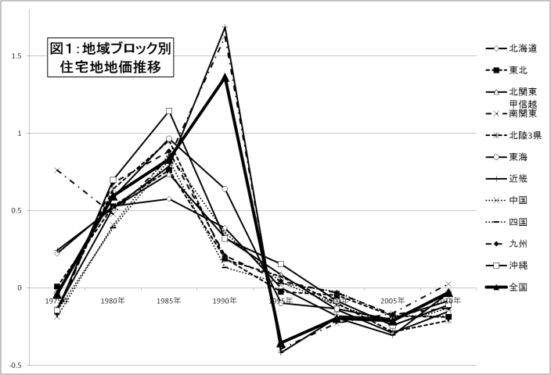　1970年以降の住宅地地価は、85年にかけて全地域で上昇し、85年以降、南関東及び近畿地域を除いては上昇幅は縮小し、2005年にかけては全地域で地価は下落した。その後、2010年にかけて全地域で下落幅は縮小し、南関東においては東京都の地価回復をベースにむしろプラスに転じている。

住宅地地価の動きの特徴は、まず第一に、商業地に比べて変動幅が小さいことである。商業地のように大規模開発や投機的動きが小さいことが原因であろう。第二に、南関東地方及び近畿地方とその他の地域とで異なった動きを示していることである。即ち、この両地域を除く地域の住宅地地価の伸び率は1980－85年にピークを示し、85－90年にかけて伸び率が鈍化しているのに比べ、南関東及び近畿地域は85－90年のいわゆるバブル経済期に上昇率のピークを示している。また、その反動として90年以降においては、この両地域は他地域に比べ大きな下落を示している。これは、南関東地方および近畿地方においては、住宅地の業務用途化等もあり、住宅地地価バブルが発生していたこと、その他地域は住宅地に関してはバブル経済とは無縁であったことを示している[5]。

　南関東と近畿地方は、90年以降異なった動きを示す。即ち、2000年以降、東京都を中心として南関東地方の住宅地地価の回復が見られるのに対し、近畿地方は依然として低迷している。2010年にかけても、兵庫、滋賀県を除いては依然として地価は低迷している。特に、大阪府の下落率は依然として全国平均を下回っている。

②商業地（図２参照）

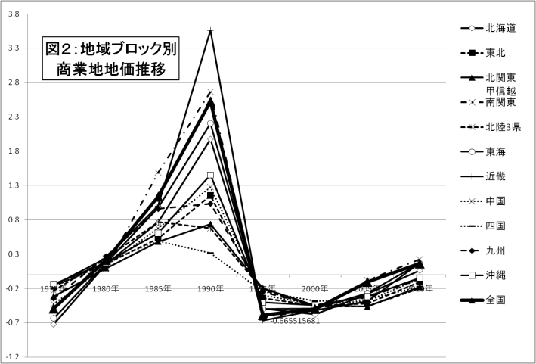　商業地の地価は、全地域がほぼ同方向に動いており、その上昇・下落率が地域によって異なることが特徴である。1975年にかけて全地域で下落し、1980年以降上昇するが、80年段階では住宅地よりはむしろ上昇率は小さかった。その後90年にかけて全地域で急激に上昇し、特に90年のバブル経済期においては全地域で（住宅地に比べて）極めて高い上昇率となっている。その後、90年以降は全地域で急落し、2010年にかけてやや回復しつつある。

　商業地地価の特徴は、第一に、地域間の地価上昇下落の相違が小さいことである。即ち、全地域が一斉に同じ方向に動いていると言っても過言ではない。これは、住宅地と異なり、商業地土地はその時々の経済状況からの影響が大きく地域性が小さいことの反映であろう。第二に、住宅地に比べて、上昇、下落幅が大きいことである。これも住宅地に比べて経済状況の影響を受ける度合いが強いためと言えよう。第三に、その中での地域性として、南関東と近畿地方との動きが他地域よりは増幅した形で現われることである。即ち、80-85年にかけて、全地域で急上昇しているがその中でも南関東地方が突出して上昇している。反面、90年にかけては、85年時点で後れを取った近畿地方が大きな伸びを示している。なお、90年バブル経済期において、全地域で急上昇しているが、四国及び北陸地方は85年時点よりはむしろ低下している。95年以降は全地域で下落し、長いトンネルに入ることとなるが、2010年にかけて南関東・近畿・東海の三大都市圏及び北海道で小幅ながらプラスに転じている。

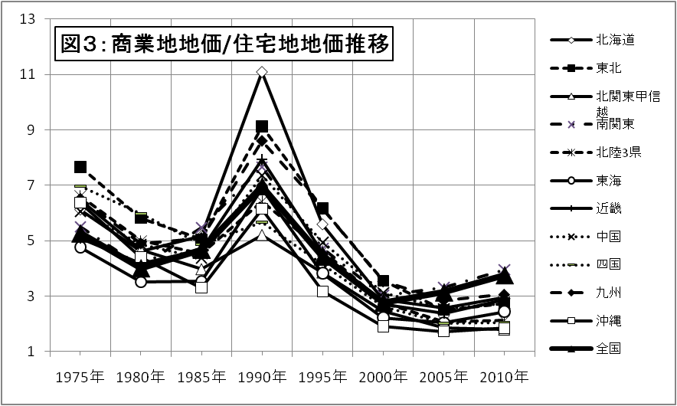　なお、住宅地と商業地の地価比は、公示地価地点が同一条件でないため、絶対値は算出不能であるが、その比の推移から、バブル経済期には商業地を中心として地価が上昇し、その後は住宅地に対する商業地の比率は低下している（図３参照）が、2010年にかけて南関東を中心として再び商業地を中心として地価の上昇が見られる。特に、大都市においては容積率割増、都心住宅地の業務用途化の進展等があり、これらも大都市における商業地価格の上ブレ状態を現出する要因ともなっている。

Ⅱ．地価の変動要因

１．地価とCPI/GDP

　地価は、何に連動して動くのか。まず、経済成長率（実質）と消費者物価指数(CPI)との相関関係について見ると、1970年頃までは実質GDP成長率と地価上昇率とは一定の相関関係を持っていたと言われているが、図4に見るように、70年以降、実質GDP成長率、更には消費者物価指数とは全く相関関係が見られない。CPI及び実質GDPともに、長期低落または横ばいであり、地価変動は全く反映されない。

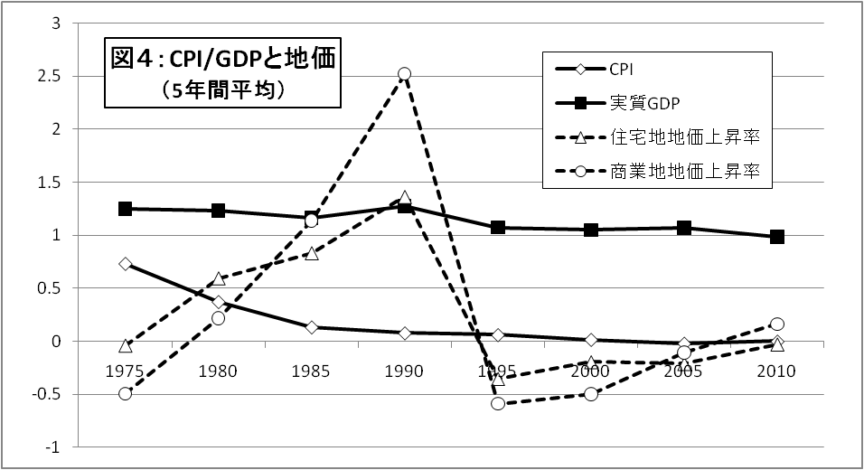

２．地価の変動要因に関する分析の枠組み

地価の動向や地価形成要因に関する先行分析研究は枚挙に暇がない。地価公示関連や土地鑑定関連の報告書を別にすれば、地価形成の要因分析は次のジャンルに分けられる。第一に、土地を一つの生産要素と考え、土地の収益から地価がいかなる水準でありうべきかという視点である。これに関する代表的な古典としては野口悠紀雄［1］であり、マクロ経済分析の中で行われており、地価はいかなる水準が望ましいか、いかなる水準に収斂するかという観点である。第二に、社会工学的なアプローチとしてヘドニック理論を用いた地価形成の分析がある。これは、得田雅章［6］に見られるように、地価変動の要因として住宅等を取り巻く環境や住宅財の品質差に着目して地価の変動を分析するというものである。第三に、地価に影響を与える経済要素を分析することにより地域別地価形成の分析を行うものである。この中で、興味ある分析として才田友美［3］が「加重平均公示地価指標」を用いて、地価と実体経済指標に関する長期時系列分析を綿密に行っている。この中で、共和分分析の結果、所得や金利、期待成長率といったファンダメンタルズ指標を用いて算出した割引現在価値と実際の地価との間には、共和分関係が見出されるケースが多くみられること、その際、人口要因等の経済要因が長期的にも地価に影響を与えるケースがみられることを分析して地価分析に大きな貢献を行った。また、森永慎一［5］は公共投資が地価にいかなる影響を与えるかについて都道府県別に分析している。

このように、地価分析については、これまで様々な研究分析が行われているが、本分析は、35年間の長期にわたり地価がいかなる経済要素に影響されて形成されたかを地域別に分析することを目的としており、上記第三のグループに近いとは言え、これまでの分析とはやや視点を異にするものである。

本分析モデルの枠組みは　まずに、地価公示が実施された1970年以降の都道府県別の住宅地及び商業地の地価上昇率（及び下落率）を5年積算で計算した。その上で、地域ブロック別の住宅地と商業地との地価上昇率を計算したが、この際、各ブロック別に地価上昇率を域内都道府県の人口比で按分計算を行った。

　次に、地価の変動に影響があると考えられる都道府県の経済要素を摘出してこれと地価との多変量解析（重回帰分析）を行った。経済要素については、財団法人都市化研究公室保有の約150の地域データから試行錯誤の結果、次の16要素を摘出することにより一定の相関を求めることができた[6]。

「人口（前期比増加率」「高齢化率（増減ポイント」「第二次産業比率（増減ポイント）」「第三次産業比率[7]（増減ポイント）」「完全失業率（増減ポイント）」「一人当たり県民所得（前期比増加率）」「財政力指数（増減ポイント）」「一人当たりの行政投資額（前期比増加率）」「労働生産性（前期比増加率）」「一人当たり小売業年間販売額（前期比増加率）」「学歴指数[8]（増減ポイント）」「設備投資（5年累計増加率）」「住宅着工（5年累計増加率）」「製造品出荷額（前期比増加率）」「消費支出（前期比増加率）」「貸出金残高（前期比増加率）」

なお、この際、計算式は次の通りである。また、地価（住宅地、商業地）は前期比増加率を採用する。

①前期比増加率＝(Ln―Ｌn-5）/Ln-5

②増減ポイント＝Ln―Ln-5

③5年累計増加率＝（Ln-4＋Ln-3＋Ln-2＋Ln-1＋Ln）/（Ln-9＋Ln-8＋Ln-7＋Ln-6＋Lｎ-5）

　これら、地価変動と経済要因とを多変量解析を行うことにより、地価変動と上記15個の経済要素の間に次の自由度修正済み決定係数（以下、決定係数という）を得ることができ、一定の相関を見出すことができた。

表1：年次別・決定係数（住宅地・商業地）

|  |  |  |  |  |  |  |  |
| --- | --- | --- | --- | --- | --- | --- | --- |
|  | 1975年 | 1980年 | 1985年 | 1990年 | 1995年 | 2000年 | 2005年 |
| 住宅地 | 0.826 | 0.832 | 0.833 | 0.881 | 0.905 | 0.879 | 0.805 |
| 商業地 | 0.697 | 0.690 | 0.907 | 0.938 | 0.931 | 0.907 | 0.953 |

　また、住宅地、商業地それぞれに関する要因別偏相関係数は次の通りとなる。



３．地価の変動要因分析から見た地価推移の動向と変動要因

　以上の準備を経て、以下、1970年以降の経済要因がいかに地価変動に影響を与えてきたかについて、土志田征一［7］に準じて分析する。

①世界経済混乱期（1971-80年）

　この時期は、71年のニクソンショック（固定為替相場体制の崩壊）から始まり、72年の田中首相の列島改造論、そして、73年の第一次石油ショック及び狂乱物価に続く、まさに世界経済混乱期の時代である。その中で、日本経済は、70年までの年率10％前後の高度経済成長から一時マイナス成長に陥るも、年率5％程度の安定成長期に移っていった。第一次石油ショックによる原油価格高騰に対しても省エネルギー技術を開発し、むしろこれをプラスに転じていき、景気回復のための積極的な財政金融政策が展開され、いわゆる過剰流動性の存在が議論されるようになった。いわゆるＪカーブ効果が議論され、世界経済が回復に向かうと、更に輸出が急速な伸びを示し、経済の国際化に見事に対応していった。しかし、79年の第二次石油ショックにより更に大きな打撃を受け、低成長経済に移行していくこととなる。

　このような経済情勢を反映して、この時期の地価上昇要因としては、住宅地・商業地共通して、貸出金残高と人口の二つが大きい。また、住宅地・商業地共通して地価下落に結びつく要因として設備投資、住宅着工、及び消費支出があげられる。（過剰流動性がやっと議論され始めた時期とは言え）資金不足時代においては、資金環境は地価上昇に結び付く大きな要因である。人口も、特に、住宅地地価上昇の大きな前提条件である。また、設備投資が地価にマイナスの影響となっているのは、経済構造の変化に応じ製造業のウェイトが大きい地域が経済ポテンシャルが低下していることを示しているものと推測される[9]。

また、70年代後半にかけて第三次産業比率が住宅地・商業地地価双方に大きな影響を与えつつあることは、経済構造がサービス経済化への道を辿りつつあることを示しているものであろう。また、住宅地に特有の地価上昇寄与要因として学歴指数があるが、これも第三次産業化への産業構造の変化を示しているものと言えよう。

なお、この時期以降、バブル経済期を除いては、高齢化率が住宅地・商業地双方にとって地価上昇にプラスに働くことの理由を土志田［7］は、1980年代以降わが国が福祉国家に急激に転換し、高齢者に対する年金・医療費支出の拡大が地域経済に対して大きな効果を発揮し、高齢化社会の生産性へのマイナス効果を超えて地域経済及び住宅地・商業地双方の地価に対してプラスの効果を持ったものと指摘している[10]。また、住宅着工が地価に対して95年まではマイナス、2000年以降はプラスの効果を持っていることの理由は、95年までは住宅地の郊外への拡散立地及び農地の宅地転用等により宅地供給が増加し既存宅地地価に対しては押し下げ効果を持ち[11]、逆に、2000年以降は都心回帰現象により地価を押し上げる効果があったものと考えられる。

②繁栄期[12]（1981～90年）

　80年前半は、国際金利差等により円安に推移し、これがわが国の技術水準が国際的にも高い電気・自動車産業等の輸出増をもたらし、経済は好調であった。そして、日米貿易摩擦が再燃し、85年のプラザ合意以降、急激な円高に対応して、内需拡大、更には財政支出による景気維持が続けられ、これが円高に伴う第三次産業の国際化減少と相俟ってバブル経済に結び付いた。この時期は、繁栄期というネーミングが付けられてはいるが、バブルという名で現わされるように実体経済からかけ離れたあだ花的経済情勢であった。

　このような経済情勢を反映して住宅地・商業地に共通して地価上昇にプラスの寄与を与えたのが、貸出高残高、人口、学歴指数、財政力指数等のファイナンス、人口、財政関係の都市・人に関わる指標であり、マイナスの寄与を与えたのは第二次産業比率、設備投資、労働生産性等の生産に関わる指標であった。地価への影響要素から見ても実体経済からかけ離れた経済要素が大きな影響を与えたと言えよう。

　これらの結果、これら都市・人ファクターのウェイトの伸びが大きかった南関東及び近畿地方の地価が大きな上昇を示した。そして、前述のように、商業地においてはほぼ全地方の地価が上昇しているのに対し、住宅地では南関東及び近畿地方以外の地域は80年代前半に比べて後半は、むしろ地価は下落している。

③混迷期（90～2000年）

　混迷期という名に現わされるように経済実体の後退とこれに対する政策の混乱から「失われた10年」とも言われる時期である。90年代前半は、バブル経済が崩壊したことが明確には認知されず、これに加えて一時的超円高や阪神淡路大震災等が加わり、公共投資主導型の脆弱な政策が推進された時代であった。国、地方を通じて放漫財政が続けられ財政破綻への道を歩んだ道でもあった。90年代後半になると、財政破綻状態が明白となり、構造改革が叫ばれたが明確な政策が取られることなく、混迷状態が続いた。

　このような経済状況の背景を受けて、地価は住宅地・商業地ともに大幅な下落となった。特に、バブル経済期に急上昇した南関東及び近畿地方の下落は著しかった。この時期においては、地価上昇に寄与した経済要素は、財政力指数、高学歴、一人当たり行政投資等の財政政策に関連する指標が大きくなっている。また、完全失業率が地価にプラスに働いていることは、失業対策が手厚く実施されることへの誘因となることによるものであろう。高齢化率の地価効果も復元している。また、設備投資、労働生産性等の生産関連指標は地価に対して引き続きマイナス効果を示していることは、地道なモノづくりから離脱する雰囲気を示すものであろう。

④構造改革期（00～05年）

　経済要因データの関係から2000年～05年を取り上げる。ほぼ、小泉構造改革に覆われた時期である。公共投資は減少を続け、財政政策から金融政策が優位となり、規制緩和、構造改革が実施に移された時期である。景気面では、中国の台頭等アジア経済が大きく伸びた時期で、これらを背景として輸出主導型の経済成長が続いた時期でもあった。しかし、住宅地・商業地ともに地価は全地域を通して停滞したままであった。この中で再び南関東、中でも東京集中傾向が強まり、東京を中心とする南関東の、特に商業地地価の上昇が見られた。

　この機の偏相関係数の絶対値の和が他の期に比べて小さくなっており、各変数と地価との間に何らかの構造変化が起こっているものと考えられる。この中で、地価に対する寄与が高かった経済要素としては、住宅地商業地を通じて、第三次産業、一人当たり県民所得、貸出金残高等の要素がプラスの効果を持ち、高齢化も再びプラス効果を持つこととなった。他方、財政指数、一人当たり行政投資等の財政関連指標はマイナス又は極めて小さい値になった。バブル経済期の実体なき指標や90年代の公共投資主導型の指標から、産業構造、所得、資金面等、地価への影響要因として比較的説得的な指標が寄与することになった。なお、学歴指数は指標が公表されていないため、除外しているが、恐らく、かなり地価上昇に対して大きな寄与を与えているものと推測される。

４．まとめ

　地価が決定される要因は複雑である。以上、見てきたように、経済要因の中から試行錯誤の結果、16要素によりかなりの相関関係を見出すことができた。そして、それら要素は、その時々の経済状況に応じ地価に対して様々なベクトルを与えている。即ち、1970年代の産業構造が第三次産業にシフトした時期においては、資金・人口要因に加えて産業構成要因が大きな影響を与えている。第三次産業要因が地価に対してプラスの影響を与え、第二次産業要因はむしろマイナスの影響を与えている。80年代の、特に大都市を中心とした経済昂揚期においては、資金・人口・学歴指数関連指標等の、都市化に関する要因が大きな影響を与え、逆に第二次産業面の要因はマイナスの影響を与えている。これらに対し、90年代の公共事業による景気下支え期においては、財政力指数及び一人当たり行政投資等の財政関係指数及び学歴指数が大きな影響を与え、2000年以降の構造改革期においては、資金及び所得関連要因がプラスの影響を与え、逆に財政関連指標はマイナスの影響を与えることとなった。

また、わが国のように高齢化が急速に進展し、財政支出増に繋がっている国においては高齢化要因はその財政支出効果もあり地価上昇要因となっており、住宅着工要因はその時々の住宅情勢を反映した影響を与えている。

以上で、地価の形成要因を完全に説明できたとは言えない。しかし、その時々の経済構造、経済状況に応じた経済要素が地価に対してプラスマイナスの影響を与えていることがある程度は説明できたものと考える。今後、いくつかの地域を対象にしてこれら経済要素の効果分析を行うことにより更に精度を高めることを考えてみたい。

【参考文献】

[１]野口悠紀雄「土地の経済学」1989年　日本経済新聞出版社

［2］鈴木史郎「住宅市場における価格形成の分析―東京圏における80年代以降の価格変動をめぐってー」1995年　大蔵省財政金融研究所「フィナンシャル・レビュー」

［3］中村康治・才田 友美「地価とファンダメンタルズ―加重平均公示地価指標を用いた長期時系列分析―」2007年　日本銀行ワーキングペーパーシリーズNo.07-J-6

［4］才田友美・橘永久　他「県別データによる地価動向」2006年　住宅土地経済2006年秋季号

［5］森永慎一「都道府県別地価の動向と公的支出依存度」2008年　日本不動産学会2008年全国大会論文集

［6］得田雅章「ヘドニック・アプローチによる滋賀県住宅地の地価形成要因分析」2009年　山崎一眞退職記念論文集（第381号）

［7］土志田征一編「戦後日本経済の歩み」2001年　有斐閣選書

1. 鳥取大学特任教授
2. 鳥取大学　大学教育センター准教授
3. 国際大学・筑波大学名誉教授
4. 地価動向に合わせたブロックを考え、南関東地方との経済関係が強い地域として北関東甲信越地方を一括りとし、これに新潟県を含めることとした。
5. 近畿地方の中でも和歌山県は、その他地方と同じく85年に伸び率ピークを迎え、90年にかけての大きな上昇は見られない。
6. なお、2010年については、公示地価は公表されているが、これに対応する経済要素の把握が困難なため現実の分析数値は1975年（1970－1975年）～2005年の7個（35年間）となる。
7. 第一次産業比率データは第二次産業比率と第三次産業比率から内生的に求められるため、含まないこととした。
8. 居住人口における大学卒業者の人口割合。なお、短期大学卒業者は0.5として計算した。2005年数値はまだ公表されていないため、2005年は学歴指数は省略して計算した。
9. また、この時期の設備投資は合理化投資が多く、雇用減に繋がった可能性も指摘される。
10. その他に、高齢者の生活様式の変化から高齢者の住宅買い替え等の新たな効果も地価上昇に結びつくことも言われている。
11. 宅地転用された農地や新開発土地の地価は急騰することとなる。
12. ジャパンアズNo.1と言われた時期でもある。次の混迷期への序奏の意味を兼ねている。